Atitit 提升效率--通用软件设置

关掉所有不必要服务

打印机音频服务共享

我的电脑》熟悉》高级电脑设置》高级tab》性能》性能选型界面》视觉效果tab调整为最佳性能。

## 性能选型界面》》虚拟内存》》设置到c盘。其他盘的取消。。C盘最快。。

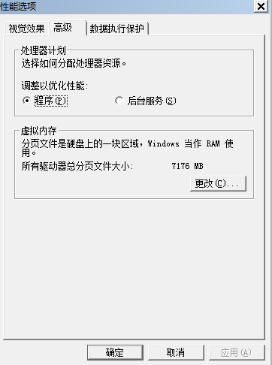

## 所有软件，尽可能的装到c盘，c盘在硬盘最外面，速度最快。。这也是为什么系统默认要安装c盘的原因。。